Découvrez nos sélections
Nous attachons une grande importance à la qualité de nos produits. Voici quelques sélections dans les pages qui suivent. Vous souhaitez consulter nos tarifs pour particuliers, cliquez ici. Ces prix s'entendent "départ pépinière" TTC en €.
Pour plus d'informations, venez nous rendre visite.

© Copyright 2008 - lejardindeschatelets.fr

Découvrez nos sélections
IL y a 98 produits dans la catégorie Arbustes pour haies fleuries
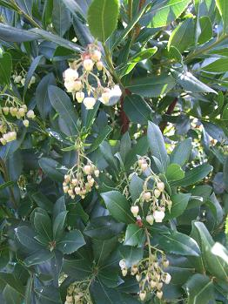  ----------  Prix : 7.90 € | 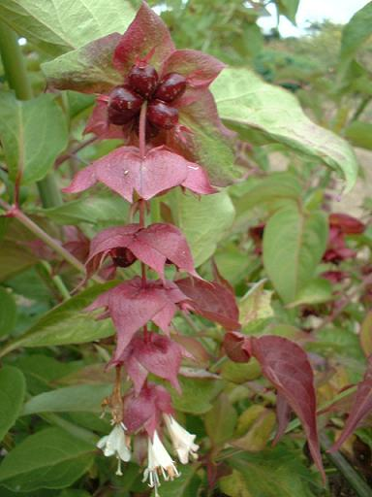  ----------  Prix : 6.90 €
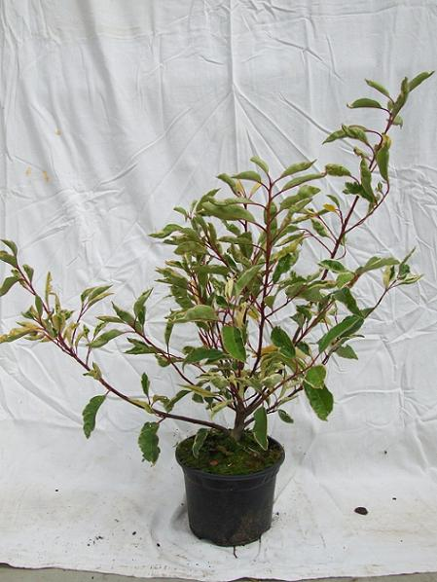  ----------  Prix : 8.10 € | 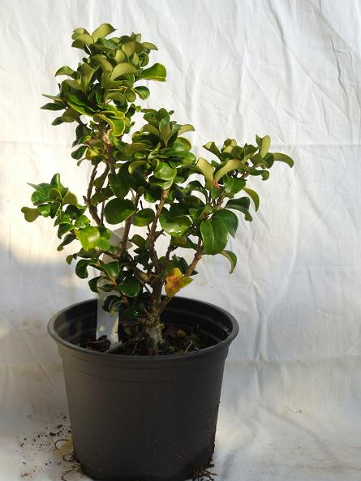  ----------  Prix : 11.00 €
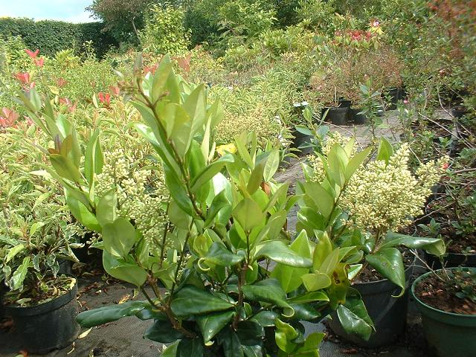  ----------  Prix : 11.00 € | ( Grand Caduc) - AMELANCHIER lamarckii  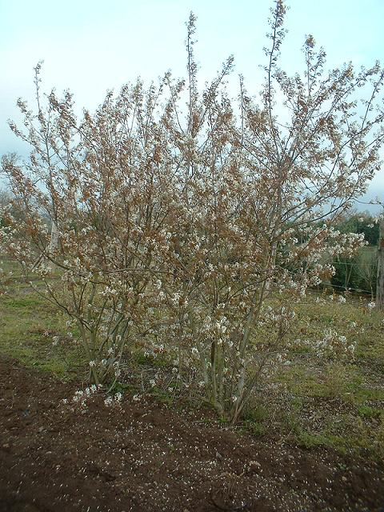Feuillage ovale, bronzé au printemps vert foncé en été, puis rouge orange en automne. Floraison printanière en bouquet blanc suivie de fruits rouges ronds. Hauteur Adulte = 3m - Hauteur actuelle : 40 à 60 cm  ----------  Prix : 6.00 €
( Grand Caduc) - Arbre à perruques - COTINUS coggygria 'Royal Purple'  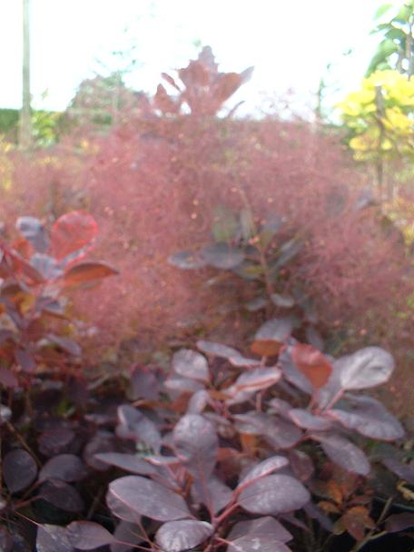Panicule vaporeuse en forme de perruques beige, feuillage arrondi pourpre puis écarlate en automne. Taille adulte = 3 m Hauteur actuelle = 40 à 60 cm  ----------  Prix : 8.50 € | ( Grand Caduc) - Arbre aux cloches d'Argent - HALESIA carolina  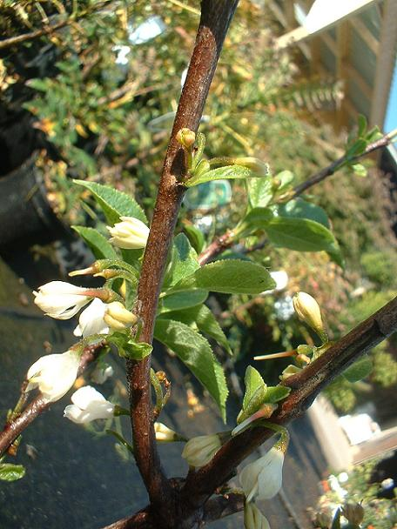Petit bouquet de clochettes blanche en avril-mai suivie de fruits verts. Feuillage lancéolé vert brillant puis jaune à l'automne. Tronc composé de petites écailles. Taille Adulte = 4 m Hauteur Actuelle = 60 à 80 cm  ----------  Prix : 8.50 €
( Grand Caduc) - ARONIA arbutifolia 'Brillant'  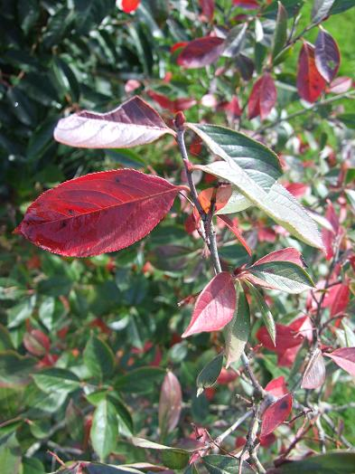Floraison printanière ressemblant au poirier, en petits bouquets blanc. Feuillage arrondi, vert sombre puis flamboyant rouge orangé à l'automne. H.Adulte : 2m - H.Actuelle = 40 à 60 cm.  ----------  Prix : 5.90 € | ( Grand Caduc) - CALLICARPA bodinieri 'Profusion'  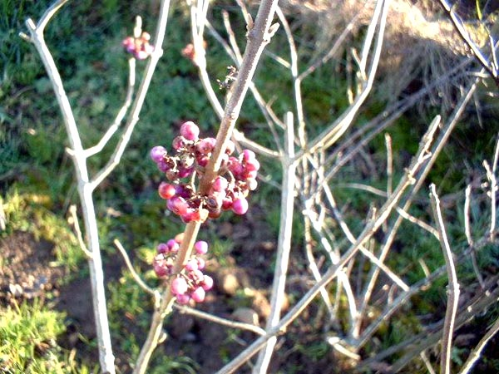Nombreuses boules violettes à l'automne pouvant nourrir les oiseaux. Taille adulte : 2,50 m. Hauteur actuelle : 60 à 80 cm  ----------  Prix : 6.10 €
( Grand Caduc) - CHIMONANTHUS praecox  Port compact. Floraison hivernale blanc jaune, parfumé. Taille adulte : 2 m. Hauteur actuelle : 60 à 80 cm  ----------  Prix : 19.00 € | ( Grand Caduc) - Cornouiller à feuillage blanc CORNUS alba 'Elegantissima'  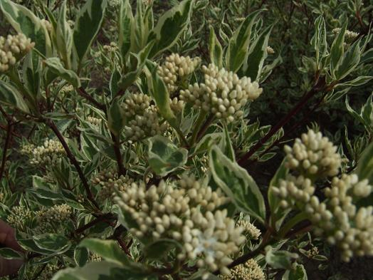Floraison printanière en coupe blanche. Feuillage vert grisâtre marginé de blanc se teintant rose à l'automne. H.Adulte : 2,50m - H.Actuelle = 60 à 80cm  ----------  Prix : 5.90 €
( Grand Caduc) - Cornouiller à fleurs rose vif - CORNUS florida 'Rubra'  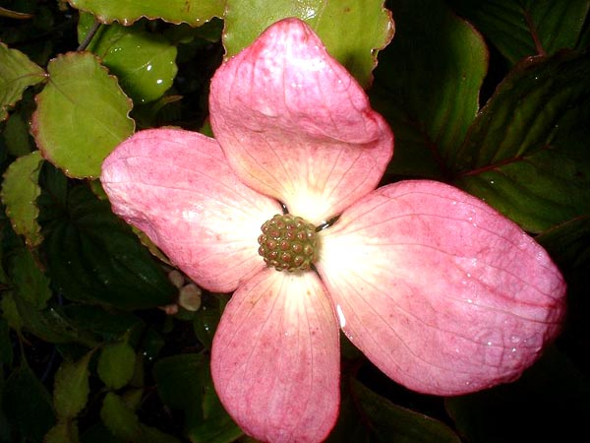Bractées étroites fleuries au printemps rose vif à rose pâle. Feuilles caduques ovales, pointues vert clair puis rouge pourpre en automne.  Hauteur actuelle : 125 à150 cm  ----------  Prix : 45.00 € | ( Grand Caduc) - Lilas violet à bord blanc - SYRINGA vulgaris 'Sensation'  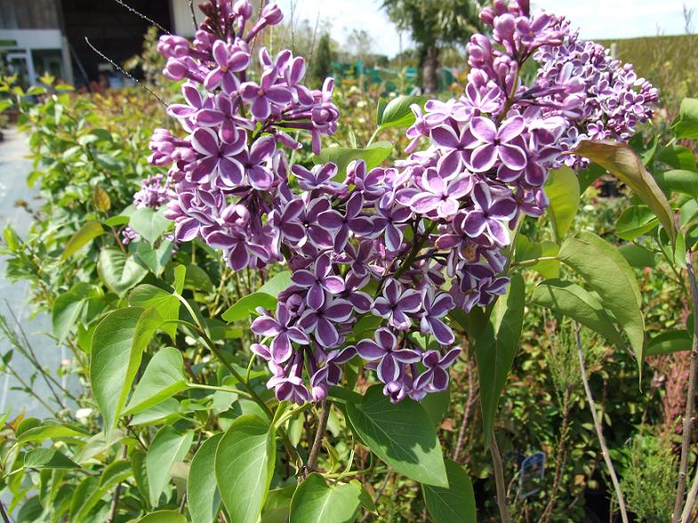Lilas commun greffé pour obtenir ces fleurs printanières aux bords blanc, c?ur violet. Il est très parfumé, comme tous les lilas !  ----------  Prix : 15.00 €
( Grand Caduc) - Spirée - SPIRAEA vanhouttei  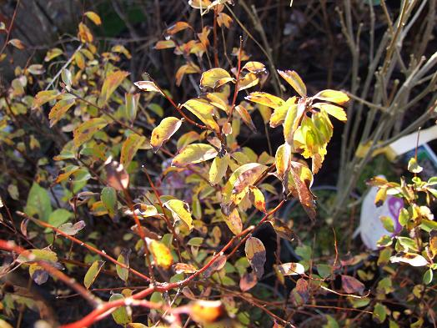Floraison printanière très abondante blanc pur. Feuillage vert clair puis pourpre en automne. Port arqué. H.Adulte : 2m - H.Actuelle = 30 à 40 cm.  ----------  Prix : 5.90 € | ( Grand Caduc) - VIBURNUM bodnantense 'Charles Lamont'  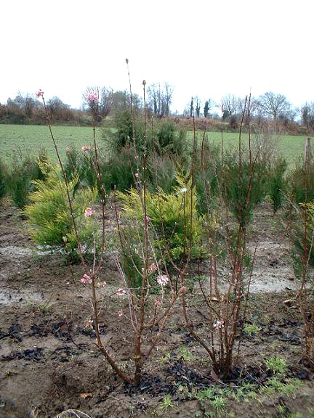  ----------  Prix : 15.00 €
( Grand Caduc) - VIBURNUM plicatum 'Mariesii'  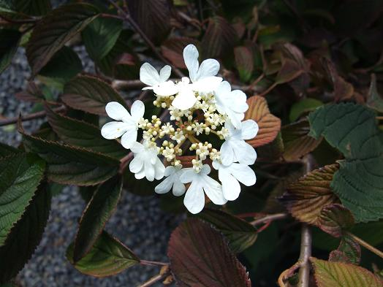Floraison en ombelles blanches en mai puis septembre. Feuillage vert sombre nervuré puis orange, rouge sombre en automne. Port à étages horizontaux. H.Adulte : 4m - H.Actuelle = 60 à 80 cm.  ----------  Prix : 11.00 € | ( Grand Caduc) - WEIGELIA florida 'Variegata'  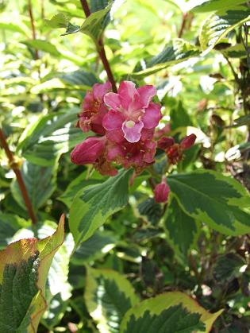Floraison en clochettes rose soutenu dès juin. Feuillage allongé, vert brillant bordé jaune lumineux. H.Adulte : 2,50m - H.Actuelle = 40 à 60cm.  ----------  Prix : 5.90 €
( Grand Caduc) - WEIGELIA 'Bristol Ruby'  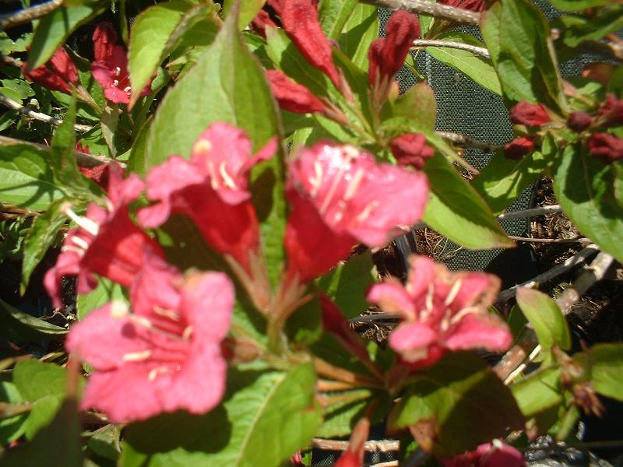Clochette rouge foncé en mai-juin puis en septembre. Feuillage ovale, vert foncé. Port érigé et compact. H.Adulte : 2,50m - H.Actuelle = 40 à 60cm.  ----------  Prix : 5.90 € | ( Grand Persistant) - COTONEASTER franchetti  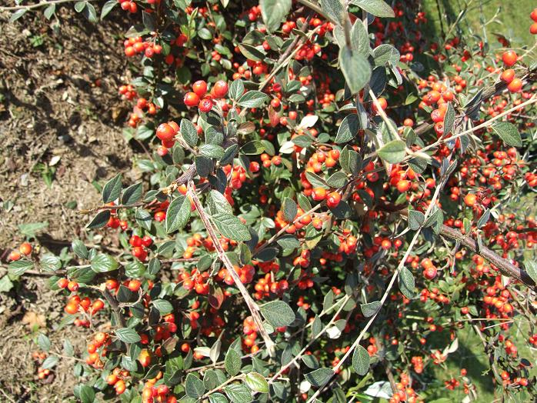Arbuste dressé aux tiges arquées. Feuilles persistantes, de 2 à 4 cm de long, elliptiques à ovales, gris-vert dessus, blanchâtres au revers. En juin, cymes de 5 à 15 fleurs à pétales dressées, blanc lavé de rouge. Fruits rouge-orangé vif, de 6 à 9 mm de long. A l'âge adulte, peut atteindre 4 mètres de hauteur et d'envergure. Très résistant au gel. Hauteur actuelle : 60 à 80 cm  ----------  Prix : 5.90 €
( Grand Persistant) - ELAEAGNUS ebbingei  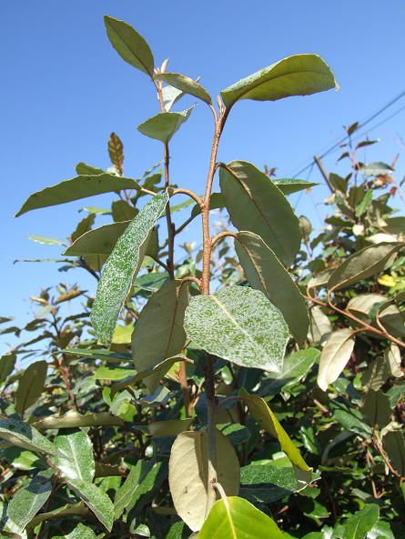Clochette blanc crème en septembre, sous les feuilles mais très parfumée. Feuillage vert grisâtre au revers argenté. H.Adulte : 3m - H.Actuelle = 40 à 60cm.  ----------  Prix : 5.90 € | ( Grand Persistant) - FATSIA japonica / ARALIA sieboldii  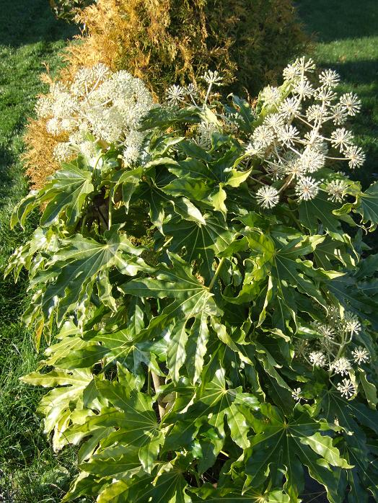Grande feuille vert luisant pouvant servir dans les compositions florales. Floraison blanche jaune en septembre-octobre. Taille adulte : 2 m. Hauteur actuelle : 60 à 80 cm  ----------  Prix : 15.00 €
( Grand Persistant) - Houx non épineux - ILEX aquifolium 'J.C. van Tol'  Auto fertile aux nombreuses baies rouges vif. Très petite floraison printanière blanc. Feuillage ovale, vert brillant sans épines. H.Adulte : 5m - H.Actuelle = 30 à 40cm.  ----------  Prix : 6.20 € | ( Grand Persistant) - Houx panaché - ILEX aquifolium 'Mme BRIOT'  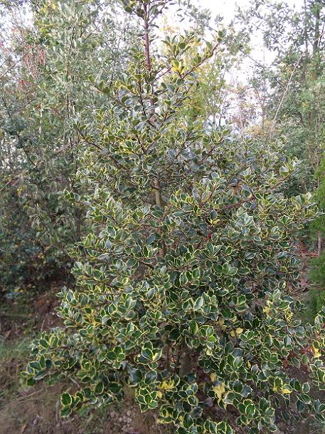Floraison fine crème, grappe de baies rouge éclatant. Feuillage piquant vert bordé jaune d'or. Taille Adulte = 4 m - Hauteur actuelle : 1,25 à 1,50 m  ----------  Prix : 55.00 €
( Grand Persistant) - Laurier du Portugal - PRUNUS lusitanica  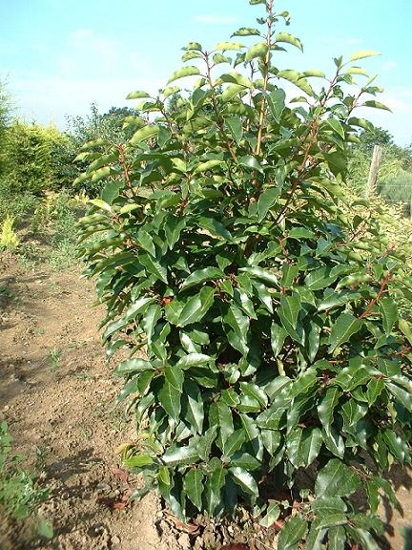Grappe blanche parfumée en juin suivie de baie noire. Feuillage allongé vert brillant aux tiges rouge. Taille Adulte = 4m - Hauteur Actuelle : 40 à 60 cm  ----------  Prix : 6.10 € | ( Grand Persistant) - Laurier tin - VIBURNUM tinus  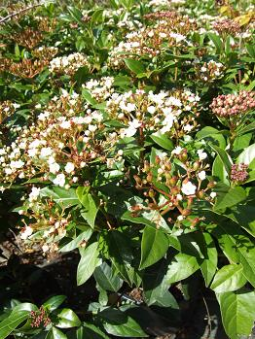Bouton automnale rose, floraison blanche de novembre à avril. Feuillage vert sombre brillant allongé. Nous le produisons aussi sur petite tige (tronc de 60cm).  ----------  Prix : 5.90 €
( Grand Persistant) - MAHONIA media 'Charity'  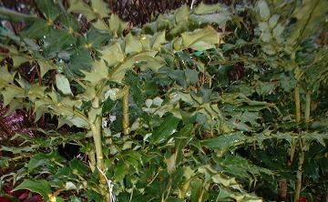Floraison hivernale jaune vif parfumé, au dessus des feuillesArbuste Feuillage vert foncé épineux teinté rouge orangé en automne. H.Adulte : 3 à 4 m. Hauteur actuelle : 40 à 60 cm.  ----------  Prix : 9.20 € | ( Grand Persistant) - PHOTINIA fraseri 'Red Robin'  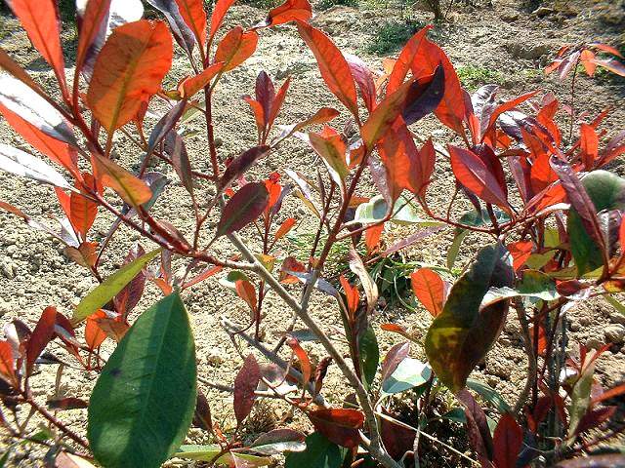Arbuste à port érigé. Feuilles persistantes, de 10 à 20 cm de long, coriaces, vert foncé, teintés de bronze à rouge vif, à l'état jeune. En avril-mai, petites fleurs blanches, réunies en panier. Taille adulte : 2,50 m. Hauteur actuelle : 40 à 60 cm  ----------  Prix : 5.90 €
(caduc) - Arbre à perruques jaune - COTINUS coggygria 'Golden Spirit' 'Ancot'  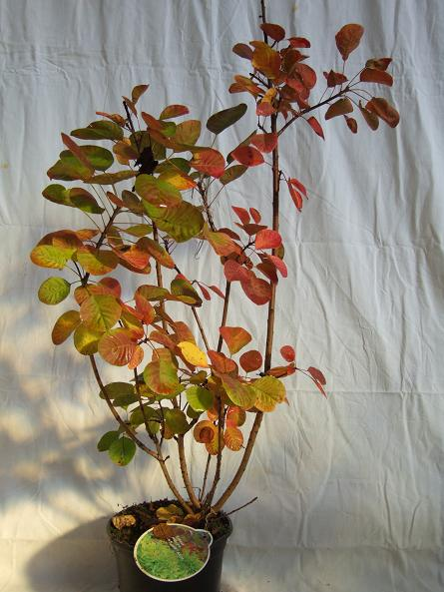Panicule vaporeuse jaune. Feuillage arrondi jaune puis rose orangé en automne. Taille Adulte 2m - Hauteur actuelle 40 à 60 cm  ----------  Prix : 8.50 € | (caduc) - Barbe Bleue - CARYOPTERIS cland. 'Heavenly Blue'  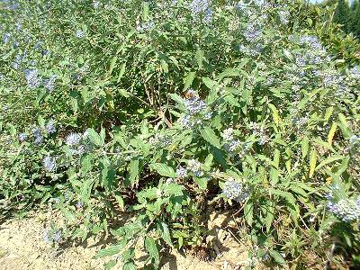  ----------  Prix : 6.90 €
(caduc) - Boule de Neige à fleurs plates - VIBURNUM opulus 'Compactum'  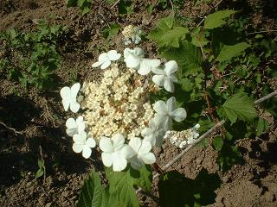Floraison printanière en ombelle plate vert anis puis blanc. Fruit rouge puis noir. Feuillage trilobé vert puis rouge rosé à l'automne. H.Adulte : 1,50m - H.Actuelle = 30 à 40 cm.  ----------  Prix : 5.90 € | (caduc) - Cassis Fleurs rouge foncé - RIBES sanguineum 'King Edward VII'  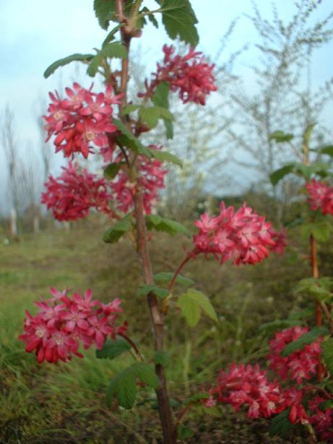Grappe printanière rouge foncé très parfumée puis baies noires en été. Feuillage caduc vert sombre. Hauteur adulte 2,50m Hauteur actuelle 60 à 80 cm.  ----------  Prix : 5.90 €
(caduc) - CEANOTHUS delileanus 'Gloire de Versailles'  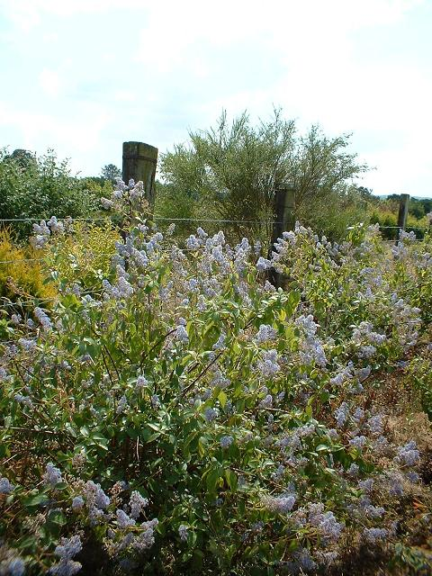Floraison printanière et estivale en grappe bleu clair. Feuillage ovale vert clair veiné rouge ! Résistant au froid  H.Adulte : 1,50 m - H.Actuelle : 40 à 60 cm  ----------  Prix : 6.10 € | (caduc) - Corête du Japon - KERRIA japonica 'Picta'  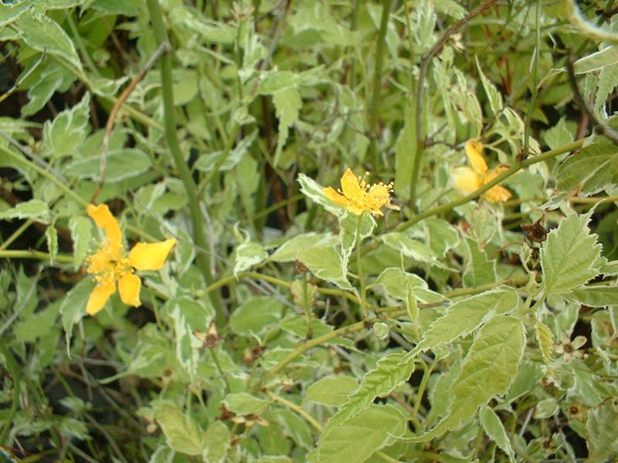Floraison simple jaune lumineux en avril-mai, feuillage vert tendre bordé blanc. Hauteur adulte 1m - Hauteur actuelle 40 à 60 cm  ----------  Prix : 5.90 €
(caduc) - Cornouiller à bois jaune - CORNUS stolonifera 'Flaviramea'  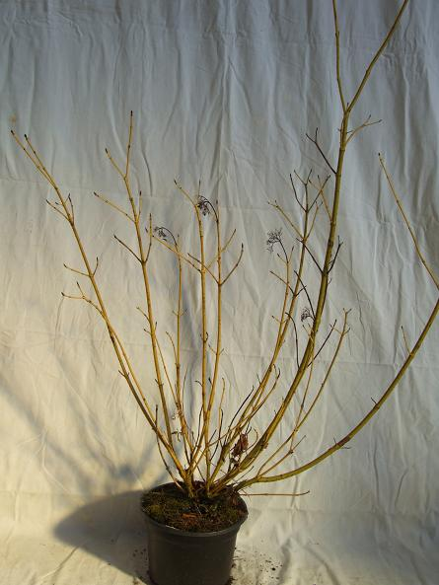Floraison printanière crème en coupe au dessus du feuillage vert tendre, suivie de baie blanche. Rameaux jaune, vert vif en hiver. Taille Adulte 2m - Hauteur actuelle 60 à 80 cm  ----------  Prix : 5.90 € | (caduc) - CORYLOPSIS pauciflora  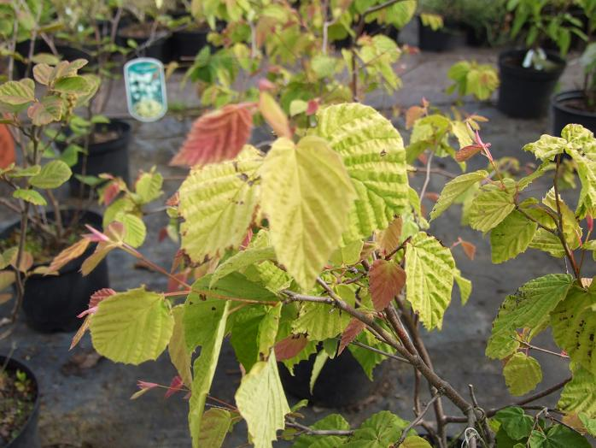  ----------  Prix : 11.00 €
(caduc) - DEUTZIA hybrida 'Mont Rose'  Floraison étoilée en bouquet simple mauve puis rose en mai-juin. Feuillage ovale, finement denté vert grisâtre veiné. Port arqué. H.Adulte : 1,20m - H.Actuelle = 30 à 40cm  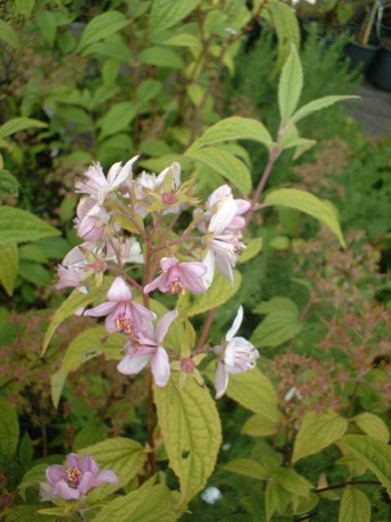----------  Prix : 5.90 € | (caduc) - DEUTZIA rosea 'Carminea' = gracilis 'Rosea Carminea'  Floraison printanière en grappe blanc rosé et carmin. Feuillage vert puis pourpre à l'automne. Port retombant. H.Adulte : 1m - H.Actuelle = 30 à 40 cm. 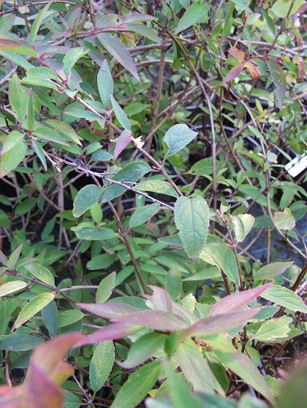  ----------  Prix : 5.90 €
(caduc) - DIERVILLEA splendens  Floraison en tube jaune pâle de juin à août -  Feuillage allongé bronze puis rouge orangé à l'automne - Hauteur adulte = 1,20 m - Hauteur actuelle 50 à 60 cm 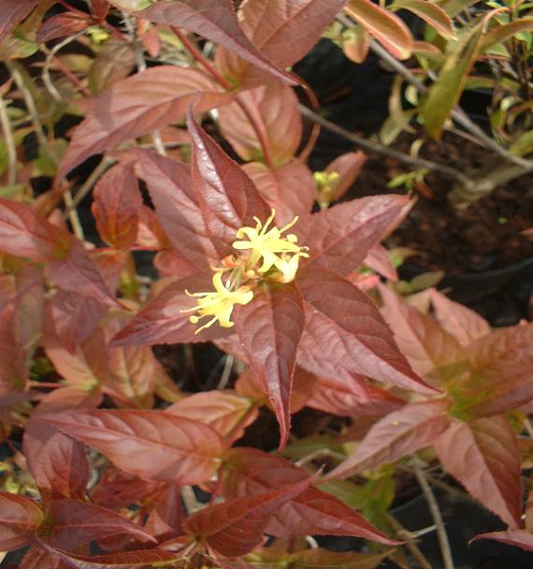  ----------  Prix : 6.50 € | (caduc) - EXOCHORDA macrantha 'The Bride'  Grappes de fleurs et boutons blancs  d'avril à mai. Petit feuillage caduc vert tendre arrondi, branches retombantes. Hauteur Adulte : 2 mètres H.Actuelle : 40 à 60 cm  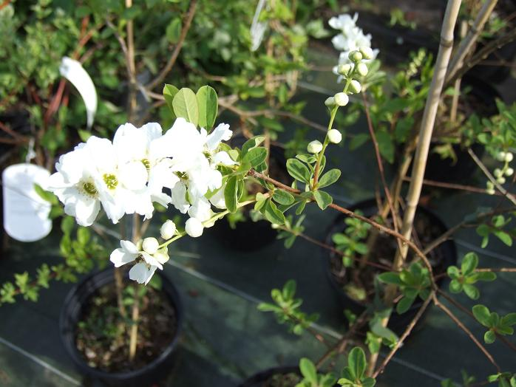----------  Prix : 6.60 €
(caduc) - Forsythia Blanc - ABELIOPHYLLUM distishum  Boutons rose violet en fin d'hiver  (février), puis floraison parfumée en grappe blanche en mars rappelant l'amandier. Feuillage vert glauque.  H.Adulte maxi 1,50m - H.Actuelle : 40 à 60 cm  ----------  Prix : 8.50 € | (caduc) - FORSYTHIA intermedia 'Golden Times'  Floraison printanière jaune avant l'apparition des  feuilles. Feuillage jaune avec une tâche vert c?ur. 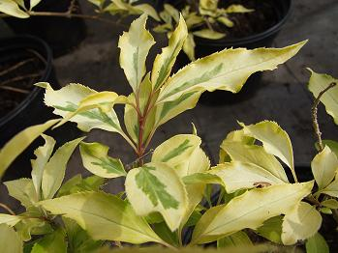 H.Adulte : 1m - H.Actuelle = 30 à 40cm  ----------  Prix : 5.90 €
(caduc) - FOTHERGILLA major  Floraison en épis blanc pur parfumé mars-avril. Petit feuillage arrondi vert nervuré plus sombre puis jaune orange rouge en automne. Hauteur adulte 1,50 m - Hauteur actuelle 40 à 60 cm  ----------  Prix : 8.50 € | (caduc) - Fusain ailé - EUONYMUS alatus  Branche comportant 4 fines bandes de liège très décorative en hiver. Petite feuille allongée vert tendre devenant rose clair puis rouge. Floraison en petite grappe blanc crème suivie en automne de petites baies orange. Hauteur adulte 1,50m Hauteur actuelle 40 à 60 cm.  ----------  Prix : 15.00 €
(caduc) - KOLKWITZIA amabilis 'Pink Cloud'  Floraison printanière Rose soutenu. Taille adulte : 1,50 m. Hauteur actuelle : 60 à 80 cm  ----------  Prix : 6.90 € | (caduc) - Lilas de Perse - SYRINGA persica 'Laciniata'  ----------  Prix : 15.00 €
(caduc) - LONICERA fragrantissima  Floraison de janvier à avril blanc crème très parfumée. Suivie de baies rouge en mai. Feuillage allongé vert sombre. Port arbustif pouvant se diriger comme une plante grimpante. H.Adulte : 2,50m - H.Actuelle = 40 à 60cm.  ----------  Prix : 5.90 € | (caduc) - PHYSOCARPUS opulifolius 'Dart's Gold'  Coupe blanche en juin suivie de baies rouge sombre très visible sur le feuillage ovale, denté, jaune d'or lumineux. Hauteur adulte = 2 m - Hauteur actuelle = 60 à 80 cm  ----------  Prix : 8.50 €

